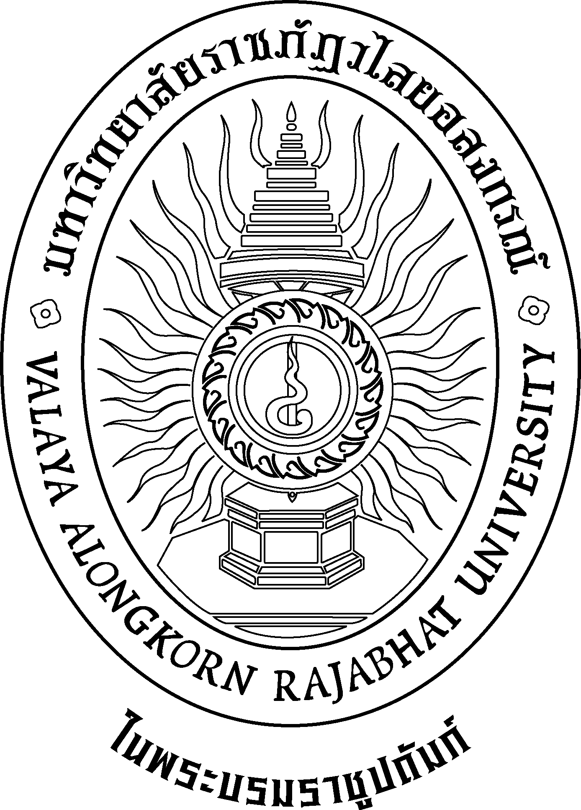

**รายละเอียดการแก้ไขหลักสูตร (สมอ.08)**

**หลักสูตรวิทยาศาสตรบัณฑิต**

**สาขาวิชาโภชนาการและการกำหนดอาหาร**

**หลักสูตรใหม่ พ.ศ. 2557**

**คณะวิทยาศาสตร์และเทคโนโลยี**

**มหาวิทยาลัยราชภัฏวไลยอลงกรณ์ ในพระบรมราชูปถัมภ์**

**จังหวัดปทุมธานี**

**รายละเอียดการแก้ไขหลักสูตร (สมอ.08)**

**หลักสูตรวิทยาศาสตรบัณฑิต สาขาวิชาโภชนาการและการกำหนดอาหาร**

**หลักสูตรใหม่ พ.ศ. 2557**

**ชื่อสถาบันอุดมศึกษา** : **มหาวิทยาลัยราชภัฏวไลยอลงกรณ์ ในพระบรมราชูปถัมภ์**จังหวัดปทุมธานี

**คณะ/วิทยาลัย** : วิทยาศาสตร์และเทคโนโลยี

1. **รหัสและชื่อหลักสูตร**

**ภาษาไทย** : หลักสูตรวิทยาศาสตรบัณฑิต สาขาวิชาโภชนาการและการกำหนด

อาหาร

**ภาษาอังกฤษ** : Bachelor of Science Program in Nutrition and Dietetics

1. **ชื่อปริญญาและสาขาวิชา**

**ภาษาไทย** ชื่อเต็ม : วิทยาศาสตรบัณฑิต (โภชนาการและการกำหนดอาหาร)

ชื่อย่อ : วท.บ. (โภชนาการและการกำหนดอาหาร)

**ภาษาอังกฤษ** ชื่อเต็ม : Bachelor of Science (Nutrition and Dietetics)

ชื่อย่อ : B.Sc. (Nutrition and Dietetics)

1. **สถานภาพของหลักสูตรและการพิจารณาอนุมัติ/เห็นชอบหลักสูตร**

☑ หลักสูตรปรับปรุง พ.ศ. 2557 ฉบับเดิมนี้ได้รับทราบการให้ความเห็นชอบ จากสำนักงานคณะกรรมการการอุดมศึกษา เมื่อวันที่ 17 เดือน เมษายน พ.ศ. 2557

☑ หลักสูตรใหม่ พ.ศ. 2557 เริ่มใช้ตั้งแต่ภาคการศึกษาที่ 1 ปีการศึกษาที่ 2557

☑ เริ่มใช้หลักสูตรที่ปรับปรุงแก้ไขนี้กับนักศึกษาที่เข้าศึกษาในปีการศึกษา 2557 ตั้งแต่ ภาคการศึกษาที่ 1 ปีการศึกษา 2557

☑ สภาวิชาการมหาวิทยาลัยราชภัฏวไลยอลงกรณ์ ในพระบรมราชูปถัมภ์ จังหวัดปทุมธานีเห็นชอบในการนำเสนอการปรับปรุงหลักสูตรเล็กน้อยต่อสภามหาวิทยาลัย ในการประชุม ครั้งที่ 1/2558 เมื่อวันที่ 22 เดือน มกราคม พ.ศ. 2558

🗹 สภามหาวิทยาลัยราชภัฏวไลยอลงกรณ์ ในพระบรมราชูปถัมภ์ จังหวัดปทุมธานี อนุมัติ การปรับปรุงหลักสูตรเล็กน้อย ในการประชุม ครั้งที่ 2/2558 เมื่อวันที่ 5 เดือน กุมภาพันธ์ พ.ศ. 2558

**4. เหตุผลในการปรับปรุงแก้ไข**

เพื่อให้เป็นไปตามประกาศกระทรวงศึกษาธิการ เรื่อง “เกณฑ์มาตรฐานหลักสูตรระดับปริญญาตรี พ.ศ. 2548

**5. สาระในการปรับปรุงแก้ไข**

เปลี่ยนคณะกรรมการอาจารย์ประจำหลักสูตร ดังนี้

1. อาจารย์ณกันต์วลัย วิศิฏศรี เป็นอาจารย์ภวินท์พล โชติวรรณวิรัช
2. อาจารย์ณหทัย โชติกลาง เป็น อาจารย์ ดร.สัจนา พัฒนาศักดิ์

**ตารางเปรียบเทียบข้อแตกต่างระหว่างหลักสูตรเดิมกับหลักสูตรฉบับปรับปรุงเล็กน้อย**

**5.1 การปรับคณะกรรมการอาจารย์ประจำหลักสูตร และอาจารย์ผู้รับผิดชอบหลักสูตร**

|  |  |  |  |  |  |  |
| --- | --- | --- | --- | --- | --- | --- |
| **หลักสูตรเดิม พ.ศ. 2557** | | | **หลักสูตรฉบับปรับปรุงเล็กน้อย** | | | **เหตุผล** |
| **ชื่อ-นามสกุล** | **คุณวุฒิ/สาขาวิชาที่จบ**  **(เรียงคุณวุฒิ เอก/โท/ตรี)** | **สถานบัน**  **ปีที่จบ** | **ชื่อ-นามสกุล** | **คุณวุฒิ/สาขาวิชาที่จบ**  **(เรียงคุณวุฒิ เอก/โท/ตรี)** | **สถานบัน**  **ปีที่จบ** |
| 1. ผศ.ดร. สุนาฏ  เตชางาม | Ph.D. (Clinical Sciences)  M.S. (Clinical Nutrition)  วท.บ. (ชีววิทยา) | University of Sherbrooke, Sherbrooke, Canada. 2538.  North Texas State  University, Denton, USA. 2521.  มหาวิทยาลัยเชียงใหม่, 2518. | 1. ผศ.ดร. สุนาฏ  เตชางาม | Ph.D. (Clinical Sciences)  M.S. (Clinical Nutrition)  วท.บ. (ชีววิทยา) | University of Sherbrooke, Sherbrooke, Canada. 2538.  North Texas State  University, Denton, USA. 2521.  มหาวิทยาลัยเชียงใหม่, 2518. | เพื่อให้เป็นไปตามประกาศกระทรวงศึกษา-ธิการ เรื่อง “เกณฑ์มาตรฐานหลักสูตรระดับปริญญาตรี พ.ศ. 2548 |
| 2. ผศ.ดร. น้ำฝน ศีตะจิตต์ | ปร.ด. (วิทยาศาสตร์การอาหาร)  วท.ม. (วิทยาศาสตร์การอาหาร)  วท.บ. (คหกรรมศาสตร์) | มหาวิทยาลัยเกษตรศาสตร์, 2548.  สถาบันเทคโนโลยี  พระจอมเกล้า เจ้าคุณทหารลาดกระบัง, 2542.  มหาวิทยาลัยเกษตรศาสตร์, 2538. | 2. ผศ.ดร. มนัญญา คำวชิระพิทักษ์ | ปร.ด. (วิทยาศาสตร์การอาหาร)  วท.ม. (วิทยาศาสตร์การอาหาร)  วท.บ. (คหกรรมศาสตร์) | มหาวิทยาลัยเกษตรศาสตร์, 2548.  สถาบันเทคโนโลยี  พระจอมเกล้า เจ้าคุณทหารลาดกระบัง, 2542.  มหาวิทยาลัยเกษตรศาสตร์, 2538. |

|  |  |  |  |  |  |  |
| --- | --- | --- | --- | --- | --- | --- |
| **หลักสูตรเดิม พ.ศ. 2557** | | | **หลักสูตรฉบับปรับปรุงเล็กน้อย** | | | **เหตุผล** |
| **ชื่อ-นามสกุล** | **คุณวุฒิ/สาขาวิชาที่จบ**  **(เรียงคุณวุฒิ เอก/โท/ตรี)** | **สถานบัน**  **ปีที่จบ** | **ชื่อ-นามสกุล** | **คุณวุฒิ/สาขาวิชาที่จบ**  **(เรียงคุณวุฒิ เอก/โท/ตรี)** | **สถานบัน**  **ปีที่จบ** |
| 3. อ. ใยแพร ชาตรี | วท.ม. (โภชนศาสตร์)  วท.บ. (โภชนวิทยา) เกียรตินิยม | มหาวิทยาลัยมหิดล, 2556.  มหาวิทยาลัยมหิดล, 2552. | 3. อ. ใยแพร ชาตรี | วท.ม. (โภชนศาสตร์)  วท.บ. (โภชนวิทยา) เกียรตินิยม | มหาวิทยาลัยมหิดล, 2556.  มหาวิทยาลัยมหิดล, 2552. |  |
| 4. อ.ณกันต์วลัย วิศิฎศรี | วท.ม. (เภสัชวิทยา)  พย.บ. (พยาบาลศาสตร์) เกียรตินิยม | จุฬาลงกรณ์มหาวิทยาลัย, 2555.  มหาวิทยาลัยมหิดล, 2541. | 4. อ. ภวินท์พล  โชติวรรณวิรัช | M.Sc. (Nutrition and dietetics)  B.Sc. (Biology) | มหาวิทยาลัยมหิดล, 2553.  มหาวิทยาลัยมหิดล, 2549. |
| 5. อ. ณหทัย  โชติกลาง | ส.ม. (อนามัยสิ่งแวดล้อม)  วท.บ. (วิทยาศาสตร์สิ่งแวดล้อม) | มหาวิทยาลัยขอนแก่น, 2548.  มหาวิทยาลัยขอนแก่น, 2546. | 5. อ.ดร. สัจนา  พัฒนาศักดิ์ | Ph.D. (Microbiology & Immunology)  M.Sc. (Microbiology & Immunology  M.Sc. (Molecular biology and Genetic Engineering)  วท.บ. (ชีววิทยา) | Georgetown University, Washington, D.C. USA., 2554.  Georgetown University, Washington, D.C. USA., 2546.  มหาวิทยาลัยมหิดล, 2544.  จุฬาลงกรณ์จุหาวิทยาลัย, 2542. |

**5.2 ปรับหลักเกณฑ์ในการประเมินผลนักศึกษา**

|  |  |  |
| --- | --- | --- |
| **หลักสูตรเดิม พ.ศ. 2557** | **หลักสูตรฉบับปรับปรุงเล็กน้อย** | **เหตุผล** |
| **หมวดที่ 5 หลักเกณฑ์ในการประเมินผลนักศึกษา**   1. กฎระเบียบหรือหลักเกณฑ์ ในการให้ระดับคะแนน (ผลการเรียน)   การวัดผลและการสำเร็จการศึกษาเป็นไปตามข้อบังคับมหาวิทยาลัยราชภัฏวไลยอลงกรณ์ ในพระบรมราชูปถัมภ์ จังหวัดปทุมธานี ว่าด้วยการจัดการศึกษาระดับอนุปริญญาและปริญญาตรี พ.ศ. 2551 (ภาคผนวก ก)   1. กระบวนการทวนสอบมาตรฐานผลสัมฤทธิ์ของนักศึกษา    1. การทวนสอบมาตรฐานผลการเรียนรู้ขณะนักศึกษายังไม่สำเร็จการศึกษา   กำหนดให้ระบบการทวนสอบผลสัมฤทธิ์การเรียนรู้ของนักศึกษาเป็นส่วนหนึ่งของระบบการประกันคุณภาพภายในของมหาวิทยาลัยราชภัฏวไลยอลงกรณ์ ในพระบรมราชูปถัมภ์ จังหวัดปทุมธานี  การทวนสอบในระดับรายวิชาให้นักศึกษาประเมินการเรียนการสอนในระดับรายวิชา มีคณะกรรมการพิจารณาความเหมาะสมของข้อสอบให้เป็นไปตามแผนการสอน  การทวนสอบในระดับหลักสูตรสามารถทำได้โดยมีระบบประกันคุณภาพภายในมหาวิทยาลัยราชภัฏ วไลยอลงกรณ์ ในพระบรมราชูปถัมภ์ จังหวัดปทุมธานี ดำเนินการทวนสอบมาตรฐานผลการเรียนรู้และรายงานผล | **หมวดที่ 5 หลักเกณฑ์ในการประเมินผลนักศึกษา**   1. กฎระเบียบหรือหลักเกณฑ์ ในการให้ระดับคะแนน (ผลการเรียน)   การวัดผลและการสำเร็จการศึกษาเป็นไปตามข้อบังคับมหาวิทยาลัยราชภัฏวไลยอลงกรณ์ ในพระบรมราชูปถัมภ์ จังหวัดปทุมธานี ว่าด้วยการจัดการศึกษาระดับอนุปริญญาและปริญญาตรี พ.ศ. 2551 (ภาคผนวก ก)   1. กระบวนการทวนสอบมาตรฐานผลสัมฤทธิ์ของนักศึกษา    1. การทวนสอบมาตรฐานผลการเรียนรู้ขณะนักศึกษายังไม่สำเร็จการศึกษา   กำหนดให้ระบบการทวนสอบผลสัมฤทธิ์การเรียนรู้ของนักศึกษาเป็นส่วนหนึ่งของระบบการประกันคุณภาพภายในของมหาวิทยาลัยราชภัฏวไลยอลงกรณ์ ในพระบรมราชูปถัมภ์ จังหวัดปทุมธานี  การทวนสอบในระดับรายวิชาให้นักศึกษาประเมินการเรียนการสอนในระดับรายวิชา มีคณะกรรมการพิจารณาความเหมาะสมของข้อสอบให้เป็นไปตามแผนการสอน ในการทวนสอบผลสัมฤทธิ์ของนักศึกษาสามารถใช้วิธีการจัดกิจกรรมของนักศึกษา หรือวิธีอื่นๆ ที่เหมาะสม  การทวนสอบในระดับหลักสูตรสามารถทำได้โดยมีระบบประกันคุณภาพภายในมหาวิทยาลัยราชภัฏ |  |
| **หลักสูตรเดิม พ.ศ. 2557** | **หลักสูตรฉบับปรับปรุงเล็กน้อย** | **เหตุผล** |
|  | วไลยอลงกรณ์ ในพระบรมราชูปถัมภ์ จังหวัดปทุมธานี ดำเนินการทวนสอบมาตรฐานผลการเรียนรู้และรายงานผล สำหรับการรายงานผลการดำเนินงานในรูปแบบ  รายงานผลการดำเนินการของรายวิชา (มคอ.5) และรายงานผลการดำเนินการของประสบการณ์ภาคสนาม (มคอ.6) ทางหลักสูตรจะได้มีการควบคุมมาตรฐาน โดยผ่านการประชุมโดยคณะกรรมการบริหารหลักสูตรและลงนามโดยประธานหลักสูตร หรือผู้ที่ได้รับการแต่งตั้งจากประธานหลักสูตร |  |

**หมายเหตุ** 1) แบบฟอร์ม 1 ฉบับ ให้ใช้กับการปรับปรุงแก้ไข 1 หลักสูตรเท่านั้น

1. สำนักงานคณะกรรมการการอุดมศึกษาจะพิจารณารับทราบเป็นรายหลักสูตร ฉะนั้น การปรับปรุงแก้ไขในเรื่องหนึ่ง หากมีผลกระทบต่อหลักสูตรใดบ้าง มหาวิทยาลัย/สถาบันจะต้องแจ้งให้สำนักงานคณะกรรมการการอุดมศึกษา รับทราบเป็นรายหลักสูตรเช่นกัน ยกเว้น การเปิดรายวิชาเลือกเสรี ในกรณีที่การปรับปรุงแก้ไขมีจำนวนมากรายการ หรือการปรับปรุงแก้ไขนั้น มีผลกระทบต่อการเสนอข้อมูลในเอกสารหลายแห่ง ควรจัดทำเป็นหลักสูตรปรับปรุงใหม่ทั้งฉบับ
2. ทั้งนี้ไม่กระทบโครงสร้างหลักสูตรและเนื้อหาสาระในหมวดวิชาเฉพาะ

รับรองความถูกต้องของข้อมูล

(ลงชื่อ) 

(รองศาสตราจารย์ ดร.สมบัติ คชสิทธิ์)

ตำแหน่ง อธิการบดี

วันที่ 23 เดือน มีนาคม พ.ศ. 2558